**Perancangan Aplikasi Sistem Informasi Manajemen Program Kerja Opmawa FMIPA Universitas Negeri Jakarta**

Maulana Rahman Nur1, Drs Mulyono M.Kom2, Ratna Widyati, S.Si. M.Kom 3

*1,2,3 Universitas Negeri Jakarta*

E-mail: [maulanarahmannur67@gmail.com](mailto:maulanarahmannur67@gmail.com)

***Abstrak***

Sistem Informasi Manajemen (SIM) merupakan sebuah sistem yang dapat memberikan informasi dalam bentuk laporan dan tampilan kepada pelaku bisnis. Sistem tersebut berfungsi sebagai media yang dapat digunakan sebagai penyambung komunikasi antar pelaku bisnis. Universitas Negeri Jakarta memiliki sebuah Organisasi Mahasiswa (Ormawa) yang disebut sebagai laboratorium kecil pemerintahan dalam kampus yang dinamakan Organisasi Pemerintahan Mahasiswa (Opmawa). Opmawa merupakan sebuah organisasi yang memiliki sistem yang merupakan gambaran dari sistem pemerintahan yang ada di Indonesia. Pada penelitian ini dilakukan analisis kebutuhan berdasarkan permasalahan-permasalahan manajerial di dalam opmawa yang akan dikembangkan menjadi sebuah sistem yang dapat membantu dalam pendataan dan pengolahan data internal organisasi tersebut .Sistem berbasis *website* ini dikembangkan dengan menggunakan *framework* Codeigniter yang menganut sistem *Model View Controller* (MVC). Dengan sistem yang sistematis akan membantu setiap anggota dalam sebuah organisasi untuk bekerja sesuai dengan aturan-aturan yang telah ditentukan.

***Kata Kunci:*** *SIM, manajemen, website, Spiral Model, MVC.*

**PENDAHULUAN**

Manajemen merupakan seluruh upaya dalam mendayagunakan sumber daya untuk mencapai tujuan secara efektif dan eﬁsien [16]. Manajemen juga dapat dikatakan sebagai seni atau ilmu dalam mengatur yang memanfaatkan kemampuan orang lain untuk menyelesaikan suatu pekerjaan dengan fungsi-fungsi dari manajemen terhadap usaha yang dilakukan oleh orang lain. Fungsi-fungsi tersebut secara umum dapat berupa tindakan perencanaan, pengorganisasian, Pengarahan dan Pengawasan [15].

Organisasi merupakan sistem yang terpadu yang didalamnya terdapat subsistem dan komponen-komponen yang saling berhubungan. Setiap hubungan yang terjadi merupakan kerjasama diantara subsistem yang ada, sehingga ada saling ketergantungan yang kuat secara internal dan hubungan yang terpadu secara eksternal. Hubungan eksternal itu merupakan bagian dari kenyataan organisasi yang berkaitan dengan lingkungan masyarakat dan elemen lainnya yang mendukung tercapainya tujuan organisasi [14]. Deﬁnisi tersebut menekankan bahwa organisasi dibuat untuk mewujudkan kebutuhan dan kepentingan masyarakat.

Didalam sebuah organisasi pada umumnya terdiri dari berbagai struktur kepengurusan yang memiliki fungsi dan peranan masing-masing. Seluruh anggota organisasi memerlukan kemampuan dalam memanajemen perannya masing-masing. Fungsi pengorganisasian dalam manajemen tersebut harus memperhatikan kemampuan dari setiap anggota untuk membagi peran dan tugas agar tujuan dari sebuah organisasi dapat tercapai secara efektif. Tanpa adanya manajemen yang baik, pengelolaan dan pengorganisasian tidak akan berjalan secara optimal, sehingga manajemen sangat dibutuhkan di dalam organisasi agar segala tujuan dapat tercapai dengan baik.

Universitas Negeri Jakarta memiliki dua macam organisasi, yakni bersifat organisasi pemerintahan atau yang biasa dikenal dengan sebutan Organisasi Pemerintahan Mahasiswa (opmawa) dan organisasi publik yang dikenal dengan sebutan Unit Kegiatan Mahasiswa (UKM). Opmawa sebagai organisasi pemerintahan merupakan organisasi yang berfokus pada kepentingan birokrasi dan mahasiswa. Pengurus organisasi memiliki kewajiban untuk menghayati keadaan ini sebagai sebuah obligasi sehingga responsif terhadap kepentingan umum.

Opmawa terbagi atas tiga tingkatan, yaitu tingkat Universitas, Fakultas, dan Program Studi. Masing-masing tingkatan tersebut terdapat dua Lembaga, yakni Lembaga Eksekutif (BEM) dan Lembaga legislatif. Lembaga eksekutif memiliki tugas utama sebagai Lembaga yang melaksanakan pelayanan secara langsung terhadap mahasisawa dan Lembaga legislatif memiliki tugas utama sebagai Lembaga yang mengawasi dan menampung aspirasi mahasiswa.

Opmawa sebagai organisasi memiliki program kerja yang meliputi berbagai rencana kegiatan yang akan dilaksanakan. Kegiatan yang dilaksanakan dapat berupa masa pengenalan akademik, pelatihan kepemimpinan mahasiswa, malam keakraban, seminar, workshop, festival, dan lain-lain. Banyaknya kegiatan tersebut dibutuhkan kemampuan manajerial yang baik seperti manajemen keuangan, sumber daya manusia, informasi, strategi, dan juga teknis operasi yang dibutuhkan di lapangan. Pentingnya manajemen terhadap kegiatan yang akan dilaksanakan dapat membantu terlaksananya pelayanan yang maksimal dan mencapai tujuan yang diinginkan.

Faktanya didalam sebuah organisasi, khususnya ketika mengadakan suatu kegiatan, sering terjadi miss communication antar pengurus. Permasalahan yang sering terjadi dikarenakan sistem manajemen peran yang kurang baik, seperti masalah komunikasi antar anggota, kedisiplinan, pengelolaan keuangan, logistik, data kesekretariatan, dan permasalahan-permasalahan umum lainnya. Maka dibutuhkan sebuah sistem yang dapat meminimalisir terjadinya permasalahan tersebut.

Untuk meningkatkan kualitas atau kinerja opmawa Fakultas Matematika dan Ilmu Pengetahuan Alam (FMIPA) serta untuk meminimalisir terjadinya permasalahan yang terjadi, diperlukan sebuah sistem informasi manajemen program kerja yang dapat membantu dalam pelaksanaan perencanaan dan pengorganisasian terhadap kegiatan-kegiatan yang akan dilaksanakan. Sistem informasi tesebut diharapkan dapat membantu dalam pengelolaan data keuangan, evaluasi kegiatan, memonitor kinerja dari setiap anggota atau peran, serta menjadi sebuah sistem yang dapat menyatukan komunikasi antar anggota.

Berdasarkan permasalahan tersebut penulis memberikan alternatif dengan merancang sebuah sistem informasi manajemen berbasis *website* yang mampu membantu kebutuhan pengelolaan manajemen program kerja opmawa di Fakultas Matematika dan Ilmu Pengetahuan Alam. Pada sistem informasi manajemen program kerja opmawa memfokuskan sistem dalam pengolahan data terkait program kerja dan mengolahnya menjadi informasi yang dapat membantu dalam pelaksanaan manajerial organisasi. Fitur-ﬁtur yang memungkinkan untuk diberikan antara lain seperti pengolahan data keuangan, evaluasi program kerja beserta penilaian yang diberikan oleh Lembaga Legislatif, keaktifan anggota organisasi, *to do list*, *activity reminder*, dan lain-lain.

**METODE**

Objek dan lokasi penelitian adalah Organisasi Pemerintahan Mahasiswa FMIPA Universitas Negeri Jakarta. Jenis penelitian adalah penelitian Rekayasa dan Aplikasi Produk, dimana dalam proses pengembangan perangkat lunak menerapkan metode *System Development Life Cycle* (SDLC). *System Development Life Cycle* adalah suatu prosedur yang terdiri dari beberapa proses yang bertahap dalam mengembangkan dan merancang sebuah sistem. Model yang digunakan pada penelitian ini adalah Model Spriral yang memiliki tahapan sebagai berikut:

1. **Perencanaan**

Fase perencanaan mencakup analisis kebutuhan dan persyaratan sistem dengan melakukan komunikasi antara klien dan pengembang.

1. **Analisis Risiko**

Mengidentiﬁkasi risiko yang sekiranya akan terjadi dalam proses pengembangan baik secara teknis maupun manajemen

1. **Pengembangan/ Rekayasa**

Pada tahap ini, sistem mulai di produksi sekaligus melakukan uji coba *prototype*.

1. **Evaluasi**

Pada tahap ini, klien akan mengevaluasi sistem sebelum pengembangan akan di lanjutkan. Evaluasi yang dihasilkan akan menentukan keberlanjutan dari proyek.

**HASIL DAN PEMBAHASAN**

1. **Analisis Permasalahan**

Perancangan Sistem Informasi Manajemen (SIM) ini merupakan hasil dari identifikasi masalah yang didapat pada wawancara yang dilakukan pada tanggal 22 April 2019 dan 20 Mei 2019 dengan pengurus opmawa pada periode tahun 2019-2020. Berdasarkan hasil wawancara yang didapat, penulis menyimpulkan beberapa permasalahan sebagai berikut :

* Informasi penting melalui pesan hilang karena pesan yang diberikan telah tertimbun oleh pesan lainnya.
* Pengarsipan dokumen yang belum baik sehingga memengaruhi kinerja pelaksanaan program kerja.
* Terjadinya miss communication jika ada agenda untuk melakukan kumpul/ rapat bersama.
* Beberapa anggota ada yang tidak/ kurang mengetahui rencana program kerja yang telah di rencanakan beserta prosesnya.
* Anggota kepengurusan periode saat ini, ada yang tidak mengetahui mengenai pencapaian/ evaluasi dari tahun kepengurusan periode sebelumnya.

Berdasarkan permasalahan diatas, penulis memberikan beberapa usulan mengenai perancangan sistem sebagai berikut

* Aplikasi dibuat dengan dua user yaitu Badan Eksekutif Mahasiswa (BEM) dan Badan Perwakilan Mahasiswa (BPM).
* BEM dapat mengelola hal-hal yang berkaitan dengan pelaksanaan program kerja maupun pendaftaran kabinet kepengurusan.
* BPM dapat mengelola program kerja yang dilakukan oleh BPM dan dapat memberikan penilaian terhadap program kerja yang dilakukan oleh BEM.

1. **Unified Modelling Language (UML)**

*Uniﬁed Modelling Language* (UML) merupakan suatu metode komunikasi visual sebagai sarana dalam perancangan sistem. Pada saat ini UML telah menjadi standar bahasa visual untuk memodelkan suatu sistem yang menggunakan konsep berorientasi objek. Dalam penelitian ini, penulis menggunakan empat jenis diagram yaitu diagram *use case*, diagram *class*, diagram *activity*, dan *entity relationship diagram*.

1. **Use Case Diagram**

*Use case diagram* menggambarkan fungsionalitas yang diharapkan dari sebuah sistem. Sebuah *use case* merepresentasikan sebuah interaksi antara aktor dengan sistem. Misalnya login ke sistem, meng-*create* sebuah daftar belanja, dan sebagainya. Seorang/ sebuah aktor adalah sebuah entitas manusia atau mesin yang berinteraksi dengan sistem untuk melakukan pekerjaan-pekerjaan tertentu. Berikut *use case* yang telah dirancang :

|  |  |
| --- | --- |
| BEM | LEGISLATIF |
| Log in | Log in |
| Log out | Log out |
| Ubah *profile* individu (Ubah password, biografi) | Ubah *profile* individu (Ubah password, biografi) |
| Kelola registrasi sistem (Tambah/hapus Prodi, tambah/hapus departemen) | Kelola keanggotaan periode Legislatif |
| Kelola keanggotaan periode BEM | Kelola daftar program kerja |
| Registrasi periode keanggotaan BEM (nama kabinet, visi misi, divisi yang ada, dsb) | Kelola anggota komisi pengawas pada divisi/departemen di BEM |
| Kelola daftar program kerja | Kelola catatan mengenai program kerja BEM (cth : berkas yang harus diterima dari BEM dsb) |
| Kelola kepanitiaan pada program kerja | Kelola berkas program kerja BEM |
| Kelola pembagian tugas pada program kerja | Kelola berkas legislatif |
| Kelola dokumen/file pada program kerja | Kelola keuangan legistalif |
| Kelola posisi/sie kepanitiaan pada program kerja | Kelola agenda rapat |
| Kelola keuangan pada program kerja | Mengisi penilaian pada program kerja BEM yang telah terlaksanakan |
| Kelola keuangan secara umum (non program kerja) | Mengisi evaluasi untuk program kerja BEM yang telah terlaksana |
| Kelola berkas/dokumen/file secara umum (non program kerja) |  |
| Mengisi evaluasi program kerja yang telah terlaksana |  |
| Kelola agenda rapat |  |

**Tabel 1** : Tabel Fitur Antara BEM dan BPM

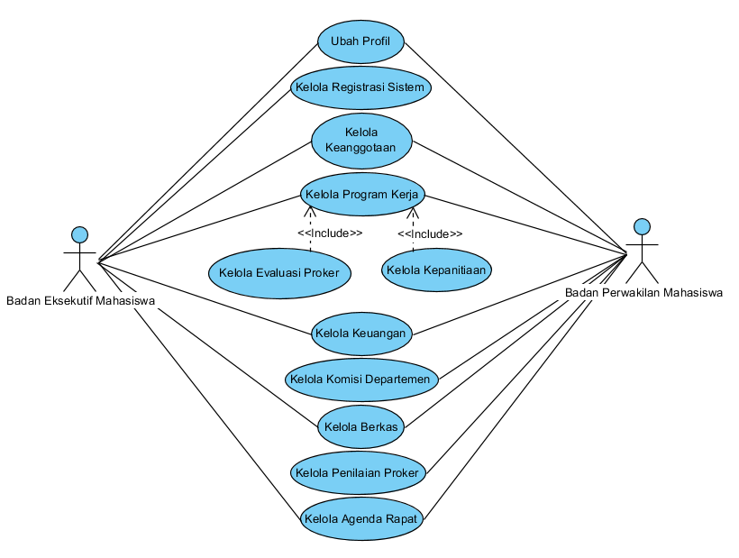

**Gambar 1** : Desain Use Case Diagram Sistem Informasi Manajemen Opmawa

1. ***Entity Relationship Database* (ERD)**

ERD merupakan suatu model untuk menjelaskan hubungan antar data dalam database berdasarkan objek-objek dasar data yang mempunyai hubungan antar relasi. ERD untuk memodelkan struktur data dan hubungan antar data, untuk menggambarkannya digunakan beberapa notasi dan simbol.

Beberapa jenis relasi antar entitas yang ada pada ERD yaitu one-to-one, oneto-many, dan many-to-many. Dari masing-masing relasi tersebut digunakan tergantung dari kebutuhan data antara entitas yang berhubungan. Berikut desain ERD yang telah dirancang :

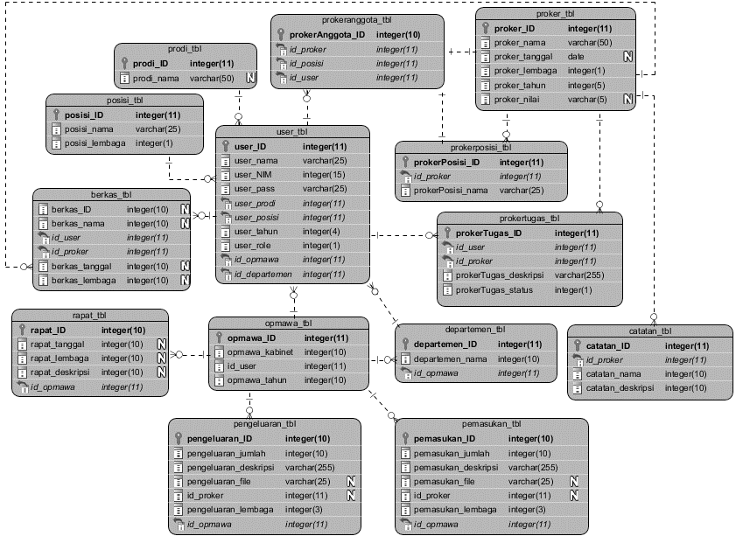

**Gambar 2** : Desain ERD Sistem Informasi Manajemen

1. ***Class Diagram***

*Class diagram* merupakan salah satu diagram utama dari UML untuk menggambarkan class atau blueprint object pada sebuah sistem. Analisis pembentukan class diagram merupakan aktivitas inti yang sangat memengaruhi arsitektur piranti lunak yang dirancang hingga ke tahap pengkodean [19]. Berikut desain class diagram yang telah dirancang :

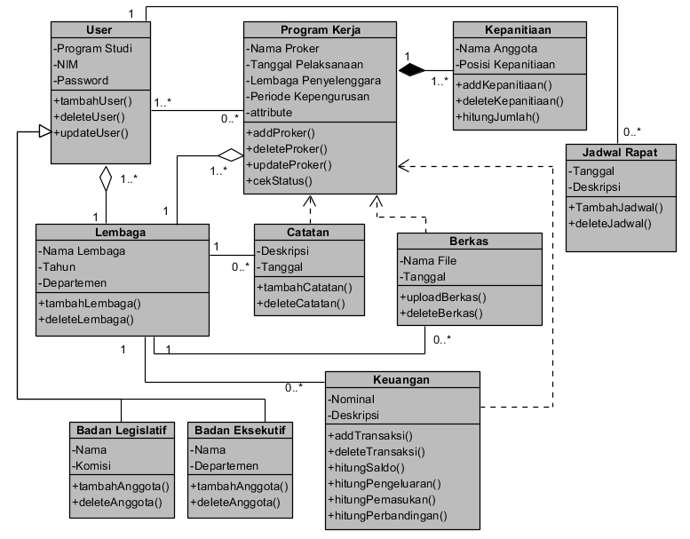

**Gambar 3 :** *Class Diagram* Sistem Informasi Manajemen Opmawa

1. ***Activity Diagram***

*Activity diagram* menggambarkan berbagai alur kejadian dalam aktivitas sistem yang sedang dalam pengembangan, bagaimana masing-masing alur dimulai, kejadian yang mungkin terjadi, dan bagaimana mereka berakhir. Sebuah aktivitas dapat direalisasikan oleh satu *use case* atau lebih. Aktivitas menggambarkan proses yang berjalan, sementara *use case* menggambarkan bagaimana aktor menggunakan sistem untuk melakukan aktivitas. Berikut beberapa rancangan *activity diagram* yang dirancang :

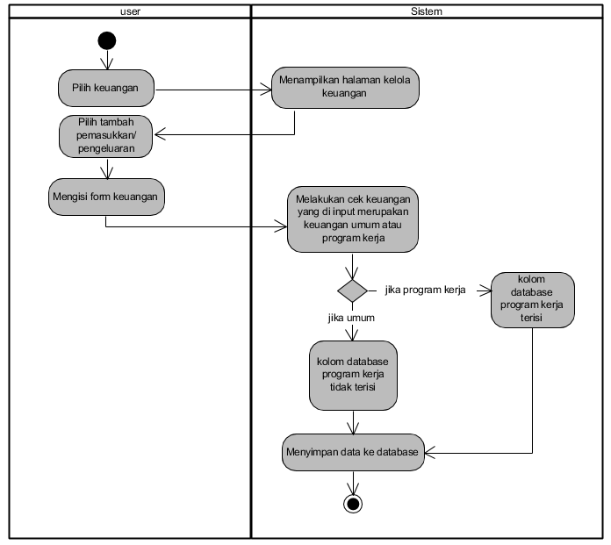

**Gambar** **4** : *Activity Diagram* Keuangan

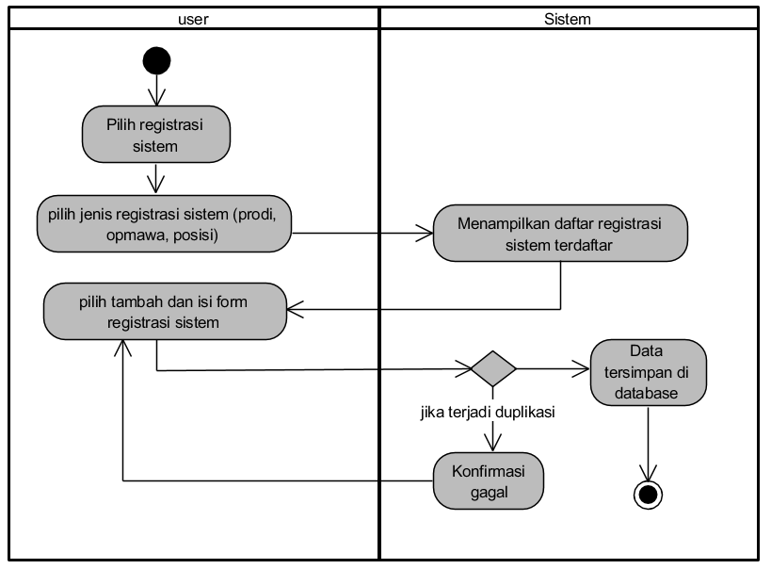

**Gambar 5 :** *Activity Diagram* Registrasi Sistem

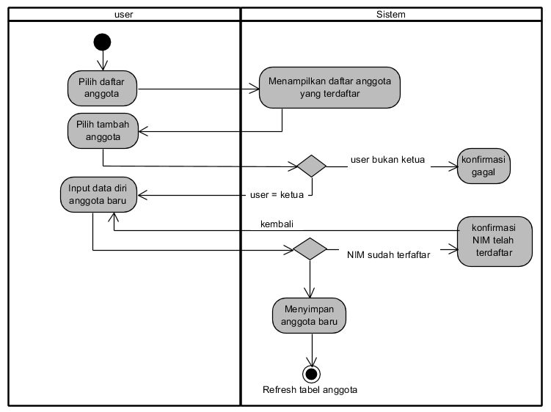

**Gambar 6** : *Activity Diagram* Tambah Anggota

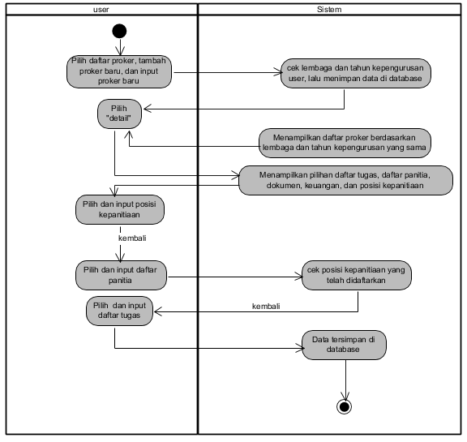

**Gambar 7** : *Activity Diagram* Kelola Program Kerja Dan Kepanitiaan

1. **Desain Interface**

Setelah berhasil *login*, pengguna akan menuju halaman beranda. Di halaman ini, pengguna dapat melihat informasi mengenai program kerja, jadwal rapat, *to do list*, berkas yang telah di unggah, dan juga keuangan untuk masing-masing program kerja.

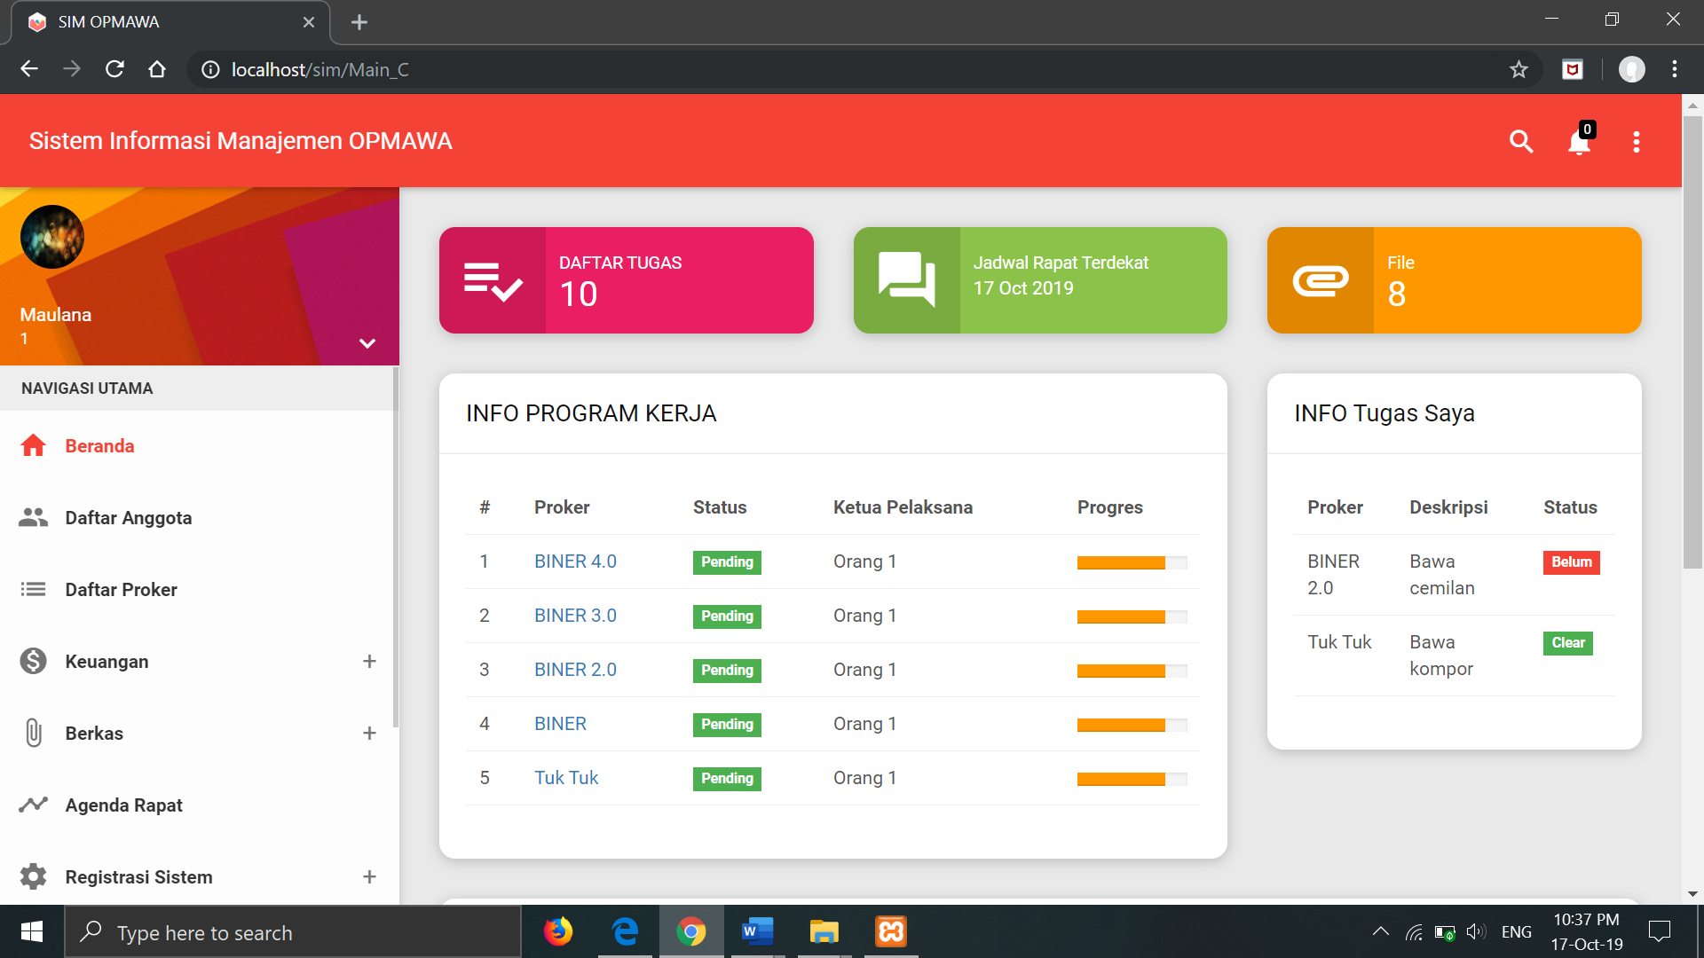

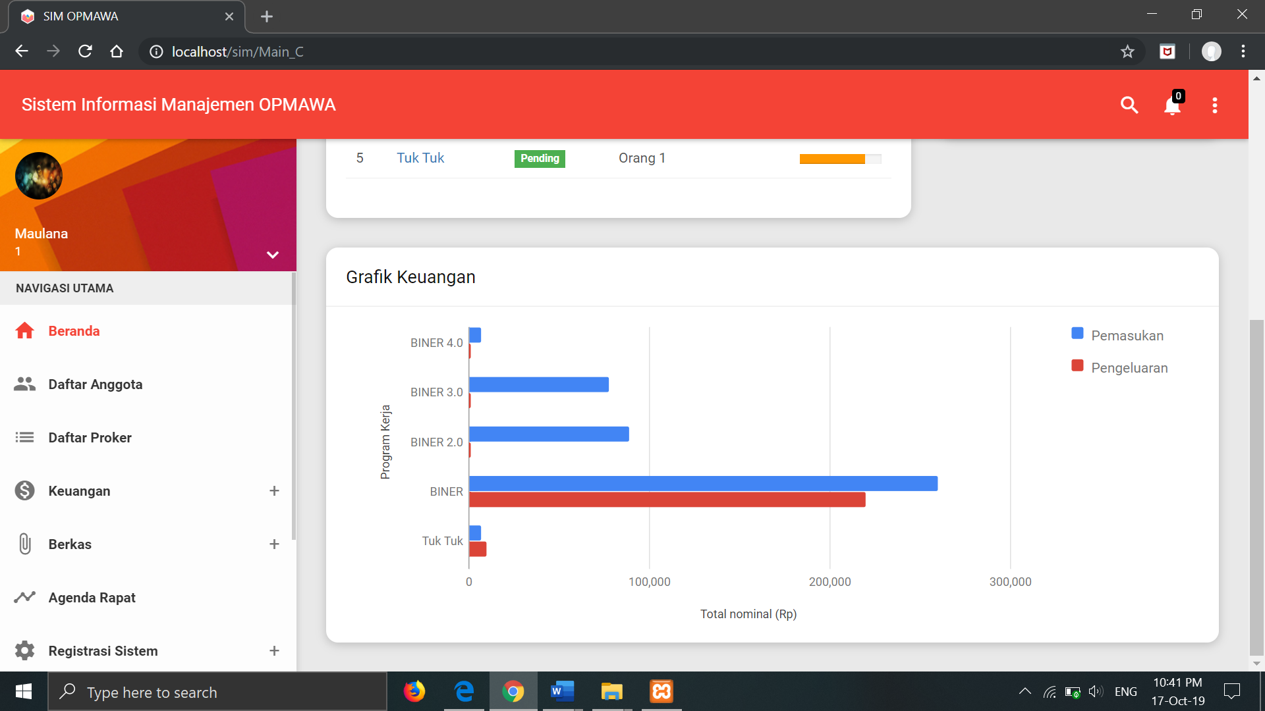

**Gambar 8** : *Desain Interface* Beranda (*Home*)

Pada halaman keanggotaan akan ada informasi mengenai keanggotaan organisasi yang telah terdaftar pada sistem. Namun yang dapat mengelola keanggotaan hanya posisi kepengurusan tertentu, pada periode kepengurusan yang sama, dan lembaga yang sama (misal, ketua Lembaga Eksekutif hanya dapat mengelola anggotanya yang berada pada Lembaga Eksekutif).

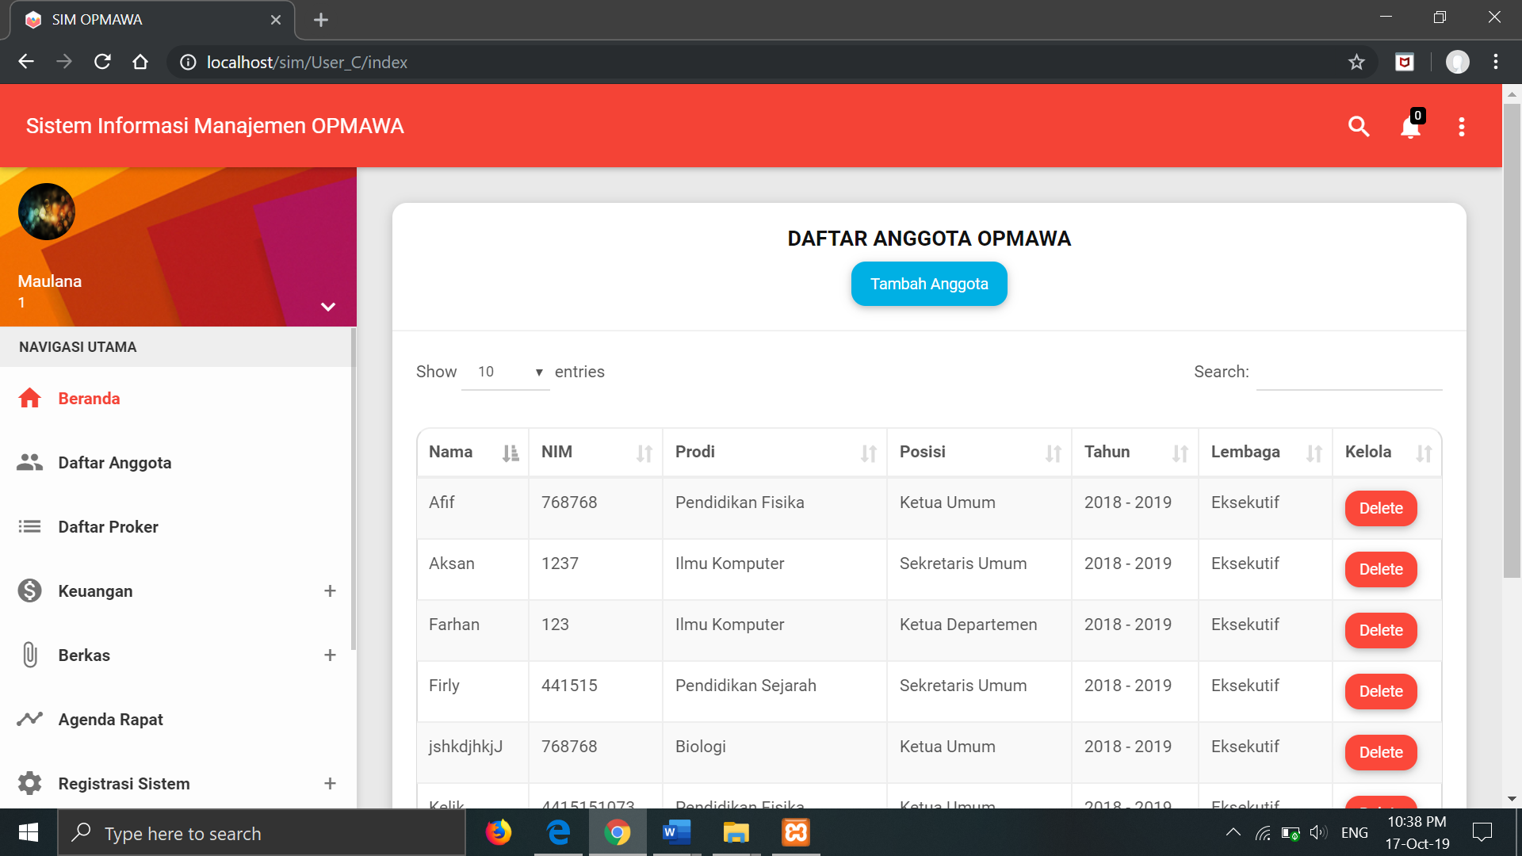

**Gambar 8** : *Desain Interface* Keanggotaan

Pada Halaman program kerja menawarkan beberapa opsi dalam mengelola program kerja seperti *to do list,* daftar kepanitiaan beserta posisi nya, dokumen-dokumen yang berhubungan dengan program kerja seperti dokumen *field report* dan sebagainya, dan juga laporan keuangan program kerja.

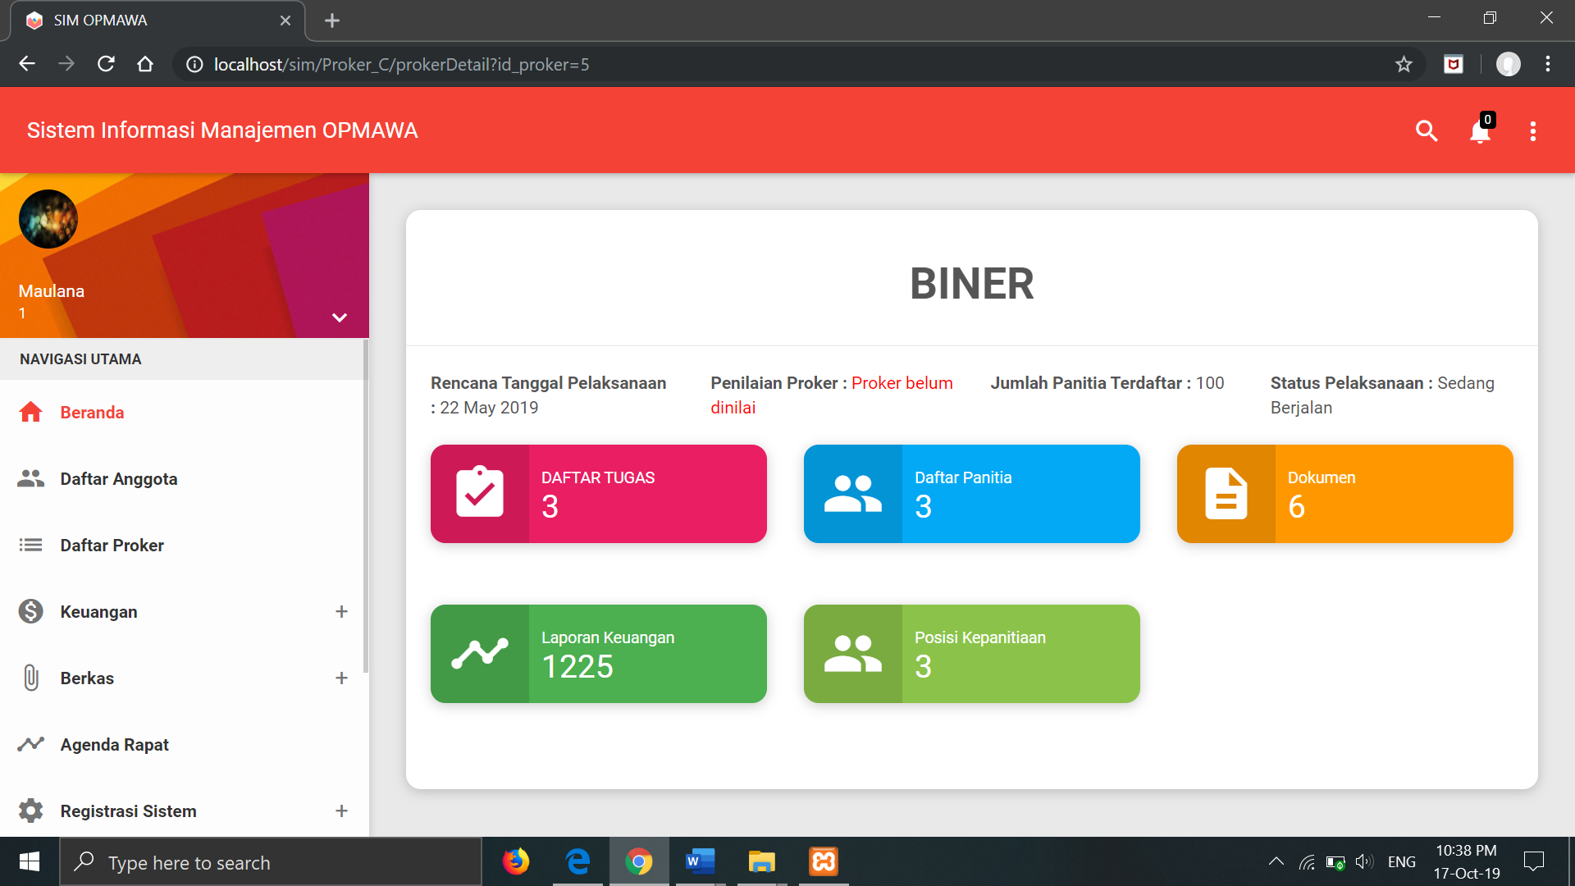

**Gambar 9** : *Desain Interface* Kelola Program Kerja

Pada halaman keuangan pengguna dapat menambahkan pemasukan dan juga pengeluaran yang berhubungan dengan kebutuhan organisasi baik kebutuhan dalam pelaksanaan program kerja maupun selain pelaksanaan program kerja. Pada halaman ini, hanya bendahara di organisasi yang dapat mengelola data pemasukan dan juga pengeluaran. Pengguna juga dapat meng-*upload* bukti pemasukan atau pengeluaran untuk membantu dalam pengarsipan dokumen yang nantinya akan dibutuhkan pada saat perancangan lembar pertanggungjawaban (LPJ).

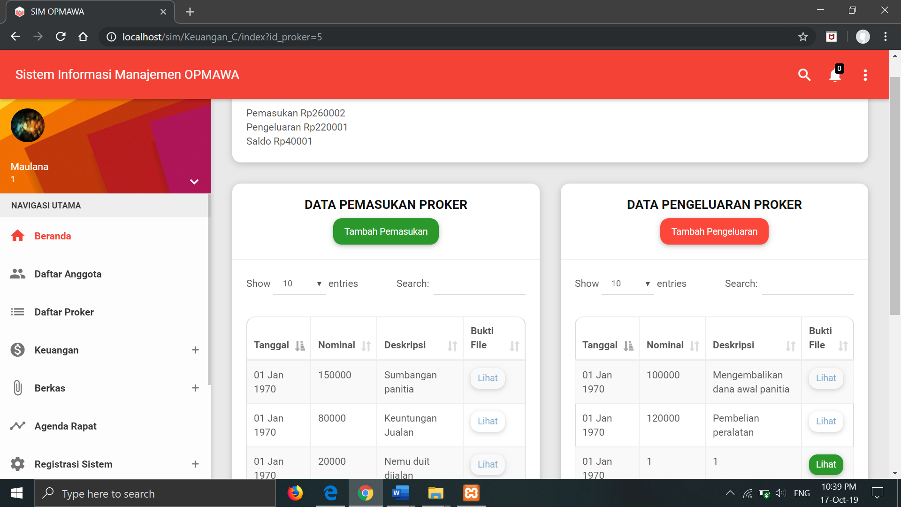

**Gambar 10** : *Desain Interface* Kelola Keuangan

**KESIMPULAN**

Kesimpulan dari penelitian ini antara lain adalah :

1. Sistem yang dirancang mengikuti dari kebijakan-kebijakan yang ada pada Organisasi Pemerintahan Mahasiswa yang berada pada tingkat Fakultas di Univeersitas Negeri Jakarta.
2. Sistem diberikan beberapa aturan-aturan yang berlaku sesuai dari tingkatan wewenang dalam melakukan manajerial program kerja.
3. Sistem akan menyesuaikan kebutuhan dari Organisasi Pemerintahan Mahasiswa sehingga dapat berubah sewaktu-waktu mengikuti kebijakan dalam proses manajerial.
4. Sistem hanya dapat dilihat oleh mereka yang terdaftar dalam kepengurusan Organisasi Pemerintahan Mahasiswa.

**UCAPAN TERIMA KASIH**

Penulis ucapkan kepada bapak Drs Mulyono, M.Kom dan Ibu Ratna Widyati, S.Si. M.Kom selaku pembimbing I dan pembimbing II yang telah memberikan bimbingan serta arahan dalam pelaksanaan penelitian ini. Dan kepada pihak anggota kepengurusan Organisasi Pemerintahan Mahasiswa FMIPA periode 2019-2020 dalam membantu memberikan data terkait penelitian. Dan juga kepada semua pihak yang senantiasa memberikan bantuan dan masukan kepada Penulis dalam melaksanakan penelitian ini.

**DAFTAR PUSTAKA**

Daftar pustaka hanya memuat pustaka yang disitasi pada bagian penulisan. Penulisan sitasi mengikuti America Psychological Association (APA) 6th Style. Contoh penulisan daftar pustaka adalah sebagai berikut.

**Buku:**

Skemp, R. R. (1987). *The Psychology of Learning Mathematics*. New Jersey, NJ: Lawrence Erlbaum Associates.

Newell, A. & Simon, H. (1972). *Human Problem Solving*. Englewood Cliffs, NJ: Prentice Hall.

**Bab dalam Buku:**

Schoenfeld, A. H. (1987). What’s all the fuss about metacognition? in A. H. Schoenfeld (Ed.), *Cognitive Science and Mathematics Education*. Hillsdale, NJ: Erlbaum.

**Jurnal Cetak:**

Wijaya, Ariyadi., Heuvel-Panhuizen, Marja van den., Doorman, Michiel., & Robitzsch, Alexander. (2014). Difficulties in Solving Context Based PISA Mathematics Tasks: An Analysis of Student’s Errors. *The Mathematics Enthusiast*, **11**(3), 555 – 585.

**Jurnal Online dengan DOI:**

Klimoski, R., & Palmer, S. (1993). The ADA and the hiring process in organizations. *Consulting Psychology Journal: Practice and Research,* **45**(2), 10-36. doi:10.1037/1061-4087.45.2.10.

**Jurnal Online tanpa DOI:**

Sillick, T. J., & Schutte, N. S. (2006). Emotional intelligence and self-esteem mediate between perceived early parental love and adult happiness. E-Journal of Applied Psychology, **2**(2), 38–48. Diakses dari http://ojs.lib.swin.edu.au/index.php/ejap

**Dokumen dari internet:**

Stromberg, Anna. (2002). *Trustworthiness in Qualitative Methods*. Diakses dari [https://www.hu.liu.se/larc/utbildning-information/scientific-methodology/kursmaterial/1. 407212/SciMeth_validitet_strmberg.pdf](https://www.hu.liu.se/larc/utbildning-information/scientific-methodology/kursmaterial/1.%20407212/SciMeth_validitet_strmberg.pdf)

**Artikel dipresentasikan dalam konferensi/seminar:**

Kwon, O.N. (2002). Conceptualizing the Realistic Mathematics Education Approach in the Teaching and Learning of Ordinary Differential Equations. *Presented at* International Conference on the Teaching of Mathematics (at the Undergraduate Level), Hersonissos, Crete , Greece, July 1-6, 2002.

**Artikel dalam Prosiding Online:**

Belina, Ristasari. (2012). Metode *Dekomposisi Adomian untuk Menyelesaikan Persamaan Differensial Abelian*, Diselenggarakan oleh Program Studi Pendidikan Matematika, Universitas Negeri Jakarta, 17 Maret 2012 (hal. 187-199). Diakses dari https://publikasiilmiah.ums.ac.id /handle/11617/5988

**Artikel dalam Prosiding Cetak:**

Belina, Ristasari. (2012). Metode Dekomposisi Adomian untuk Menyelesaikan Persamaan Differensial Abelian, Diselenggarakan oleh Program Studi Pendidikan Matematika, Universitas Negeri Jakarta, 17 Maret 2012 (hal. 187-199). Jakarta: UNJ Press

**Dokumen Hukum Perundangan:**

Permendiknas 2009 No. 22, Kompetensi Dasar Pendidikan Matematika dan IPA Sekolah Dasar Kelas I-VI.

Appendix a.

(jika ada)

Appendix b.

(jika ada)